附件1

柳州市交通学校40周年校庆文创作品
征集活动创作要求和提交规范

一、参赛对象与组队要求
1. 参赛对象：柳州市交通学校全体师生。
2. 组队规则：可选择个人申报或团队申报，团队人数不超过3人（需明确1名团队负责人，负责沟通对接）；允许跨年级、跨部门、师生混合组队也可参与。
二、作品创作要求
（一）创作主题
作品需积极向上，具有创新性和创意性，紧扣“柳州交通学校40周年校庆”为核心，融入学校特色元素、校训等，可参考以下方向（非限定）：
1.交通行业特色（结合海、陆、空专业）
2.柳州工业文化基因（柳产汽车、机械智能制造等地域元素）
3.学校标志性建筑（2#实训大楼、校门等）
（二）设计内容
需为指定3类文创产品设计统一风格的图案，形成“一套完整方案”，产品类别包括：
- 冰箱贴：适配常见冰箱贴尺寸（建议设计尺寸：5cm×5cm-8cm×10cm，可横版或竖版），需考虑金属、亚克力等材质的印刷呈现效果，避免过于精细的线条导致制作失真。
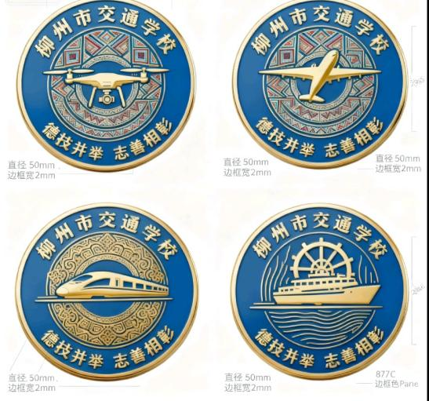
（参考图）
- 玻璃杯：图案需区分“杯身外侧”“杯身内侧”（可选）设计，适配常见杯高（建议设计尺寸：杯身高度15cm-20cm，周长25cm-30cm），避免在杯口、杯底等易磨损区域设计关键元素。

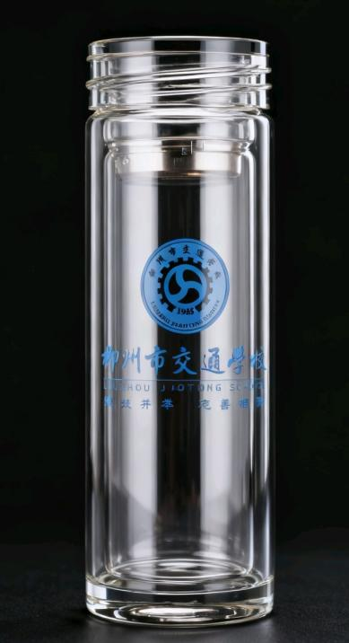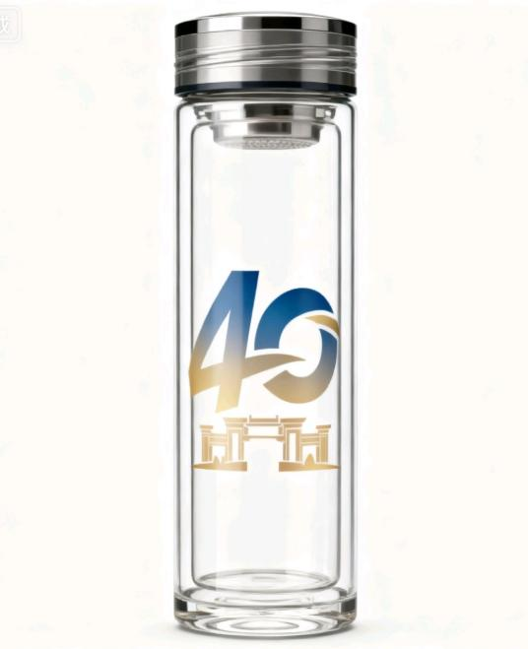
（参考图）
3.帆布包：图案需适配帆布包常见版面（建议设计尺寸：正、反面主体区域30cm×40cm），考虑帆布材质的色彩吸附性，推荐使用高饱和度、清晰简洁的图案，避免大面积渐变导致印刷不均。

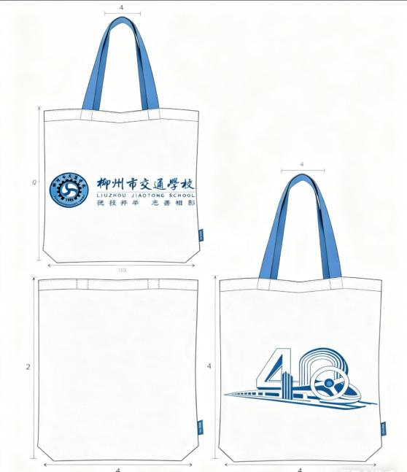
（参考图）
（三）原创性要求
1. 参赛作品必须为本人/团队原创，未抄袭、剽窃他人作品，未使用未经授权的字体、图片、素材（如商业字体需购买版权，免费字体需标注来源）创作形式不限。
2. 作品未参与过其他比赛、未公开发表（含线上平台发布），未被其他机构或个人使用，若存在侵权或重复参赛情况，将立即取消参赛资格。
三、作品提交规范
（一）提交形式
1.统一以 Word文档（.docx格式）提交电子版，文档命名格式为“40周年文创+作品名+申报类型（个人/团队）+申报人/负责人姓名+联系电话”（示例：40周年文创+“逐梦交通”系列+团队+张三+13807721234）。
2.提交作品纸质版打印稿2份。
（二）作品内容
Word文档需包含以下内容，内容完整且清晰：
1. 作品信息页：含作品名称、申报类型（个人/团队）、申报人/团队成员信息（姓名、系/部、班级/岗位、联系电话）、作品简要介绍（100字内，说明主题与设计亮点）。
2. 设计图片（至少7张）：
（1）冰箱贴图案设计图（4张系列图）
（2）双层玻璃杯图案设计图（1张）
（3）帆布包图案设计图（正、反面设计图2张）
3. 设计说明
（1）每张图片需标注产品类别、设计尺寸。
（2）所有产品的设计风格应体现统一性、协调性和系列性。
（3）设计图案要将40周年校庆与学校特色相结合，图案设计合理，色彩搭配协调。
（三）提交时间与渠道
1. 作品提交截止时间：2025年 10 月 27 日24:00（以邮件发送时间为准，逾期不再接收）。
2. 提交邮箱：jxxb3696555@163.com，邮件主题需与Word文档命名一致，仅接受单次邮件提交，若需修改作品，需在截止时间前发送新邮件并备注“替换版本”。
（四）其他注意事项
1. Word文档大小建议不超过200MB（若图片较多可压缩图片分辨率至300dpi，避免冗余内容）。
2. 不接受纸质版、PPT、PDF或单独图片文件提交，不符合格式要求的作品将视为无效申报。

柳州市交通学校
2025年10月16日

